Мәктәп туры

РУС ТЕЛЕНДӘ БЕЛЕМ БИРҮ ОЕШМАЛАРЫНЫҢ
ТАТАР ТӨРКЕМНӘРЕНДӘ БЕЛЕМ АЛУЧЫ УКУЧЫЛАР ӨЧЕН
ТАТАР ӘДӘБИЯТЫННАН ОЛИМПИАДА БИРЕМНӘРЕ
(2023-2024 нче уку елы)
5 нче сыйныф
Үткәрү вакыты – 90 минут
Максималь балл – 30

1. Рәсемгә игътибар ит. Ул кайсы татар халык әкиятенә ясалган? Әкиятнең исемен яз. Геройларын ата (5 балл)
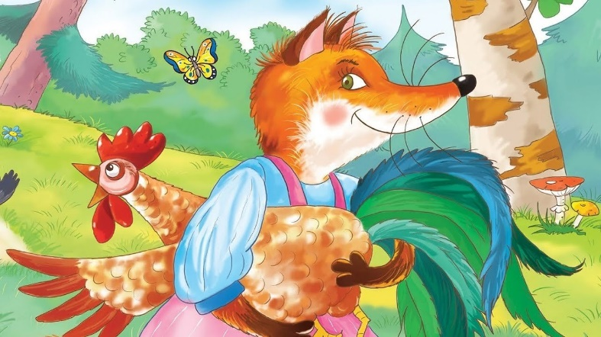

2. «Чукмар белән Тукмар» әкиятенең авторы кем? Дөрес җавапны билгелә (1 балл)
а) Габдулла Тукай
ә) Абдулла Алиш
б) Фәнис Яруллин
в) Дарҗия Аппакова

3. Шәүкәт Галиев шигырен билгелә (1 балл):
а) «Камырша»
ә) «Әни, мин көчек күрдем»
б) «Фатыйма һәм сандугач»
в) «Кызыклы шәкерт»

4. Шигырьнең исемен, авторын яз. Шигырьне тулысы белән искә төшереп, анда бирелгән төп хис-тойгыны билгелә (10 балл)

Аны, әни, яңгырда
Кемдер ташлап калдырган,
Алдаштырып калдырган,
Адаштырып калдырган,
Әни, туңганга микән,
Ул бик дерелди иде.

5. Фәнис Яруллинның «Кояштагы тап» әкиятенең эчтәлеген исеңә төшер. Бирелгән вакыйгаларны әкияттәгечә дөрес урнаштыр (3 балл)

а) Кояшта кара тап барлыкка килә.
ә) Малай су алып кайта.
б) Малай урамда уйнап йөри.
в) Ана суны эчә.
г) Ана малаеннан су алып кайтуны сорый.

6. Ялганчыдан кояш бизгән, диләр. Бу дөресме? Бу турыда фикерләреңне яз, әдәбияттан мисаллар китерергә дә онытма (10 балл)

